Simmental
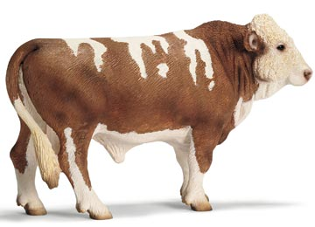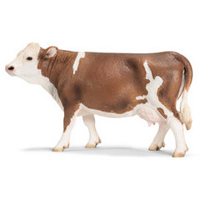

Zona de origen: Suiza - alemana.
Características: El pelaje es overo, pudiendo variar de un colorado oscuro a un amarillo tostado, con manchas y marcas blancas de cualquier tipo. la cabeza y el bajo vientre generalmente son blancos. El penacho de la cola blanco. Es deseable la pigmentación alrededor de los ojos. Los cuernos son de desarrollo armónico. Se selecciona para rápidos aumentos de peso diario.
Difusión en la Argentina: En los últimos años alcanzó una mayor difusión especialmente para cruzas.

